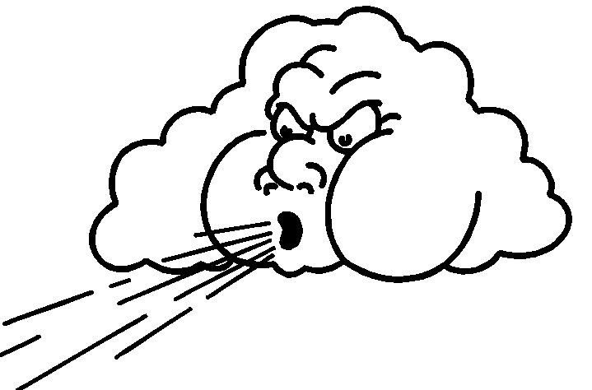
Mi a vízkörforgás motorja?
SZÉL
NAP

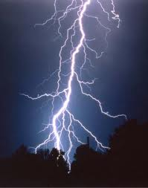
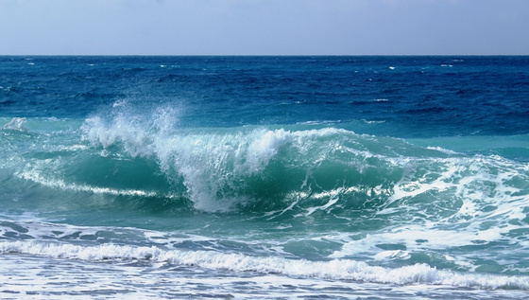
VILLÁM
TENGER

A tengerekből elpárolgó víz hányadrésze jut vissza a Földre eső vagy hó formájában?
HÁROMNEGYEDE
NEGYEDE
FELE
MIND

Mi véd bennünket az árvíztől a folyók vízgyűjtőjén?
SZÁNTÓFÖLD
TELEPÜLÉS
GÁT
ERDŐ
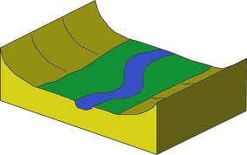
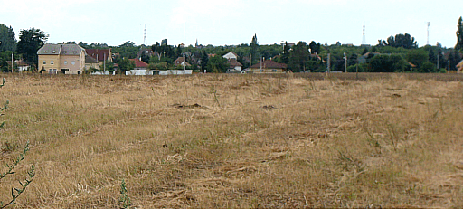
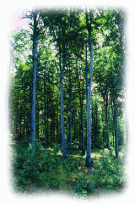

Hossza: | ? km  GALGA
Vízhozama: | 0,6 m³/s
Vízgyűjtő területe: | 568 km²
Forrás helye: | Cserhát-hegység (Becske mellett)
Torkolat helye: | Zagyva (Jászfényszaru mellett)
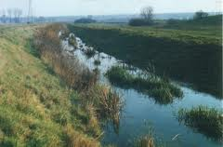
Milyen hosszú a Galga?

62 km 47 km 58 km 94 km

